МИНИCTEPCTBO НАУКИ И ВЫСШЕГО ОБРАЗОВАНИЯ РОССИЙСКОЙ ФЕДЕРАЦИИ
ФЕДЕРАЛЬНОЕ ГОСУДАРСТВЕННОЕ АВТОНОМНОЕ ОБРАЗОВАТЕЛЬНОЕ УЧРЕЖДЕНИЕ ВЫСШЕГО ОБРАЗОВАНИЯ
«СЕВЕРО-КАВКАЗСКИЙ ФЕДЕРАЛЬНЫЙ УНИВЕРСИТЕТ»
ФАКУЛЬТЕТ МАТЕМАТИКИ И КОМПЬЮТЕРНЫХ НАУК ИМЕНИ
ПРОФЕССОРА Н.И. ЧЕРВЯКОВА
Кафедра Математического моделирования

ПРАКТИЧЕСКАЯ РАБОТА № 1
по дисциплине «Технология разработки интернет ресурсов»

«Структура HTML документа»

Дата защиты:  «_____» ______________ 2026 г.  Оценка __________________ | Выполнил:  Морозов Николай Алексеевич  студент 2 курса  группы ПМИ-б-о-25-1  направления подготовки  прикладная математика и информатика  очной формы обучения  _____________________________  Проверила:  Новикова Ольга Викторовна  к.ф.-м.н., доцент,  доцент кафедры математического моделирования  ____________________________
Ставрополь, 2026 г.

Практическая работа №1
Структура HTML документа
Цель работы: Целью лабораторной работы №1 является изучение базовой структуры HTML-документа, освоение принципов относительной адресации внутри сайта, а также получение практических навыков разметки и форматирования веб-страниц.

Ход работы

Задание 1-3
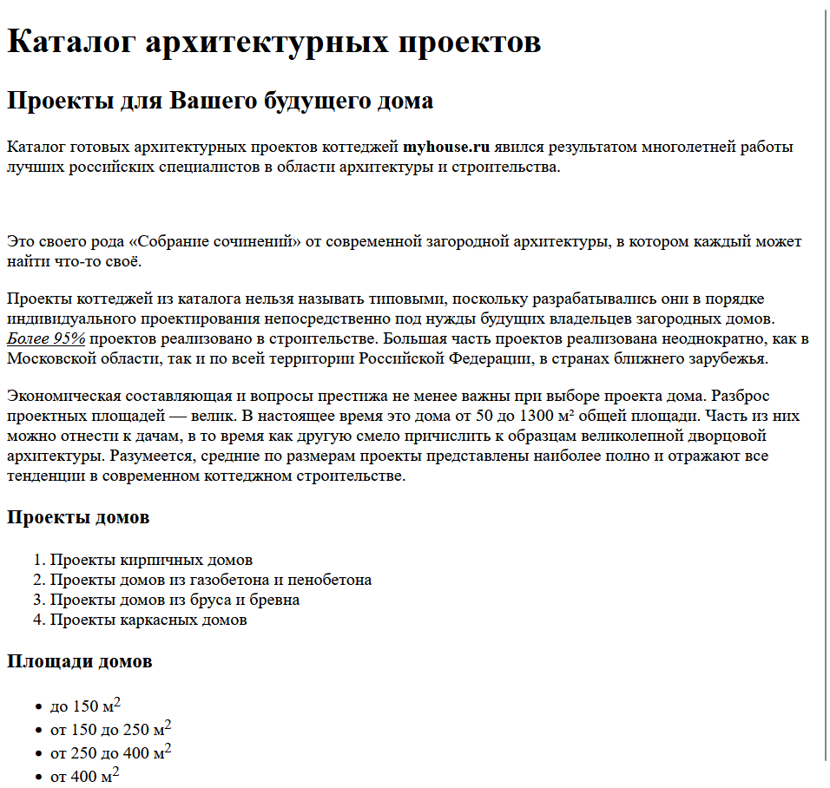

Задание 4
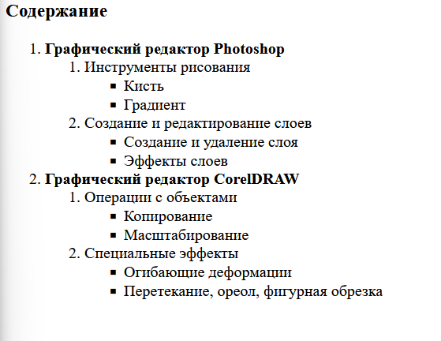
Задание 5
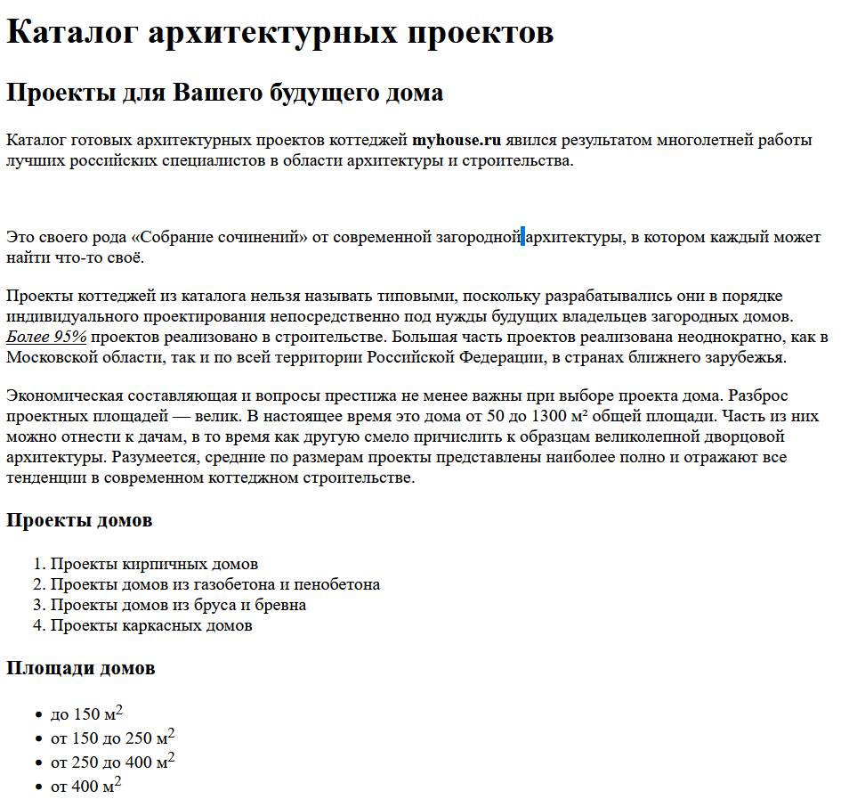
Задание 6
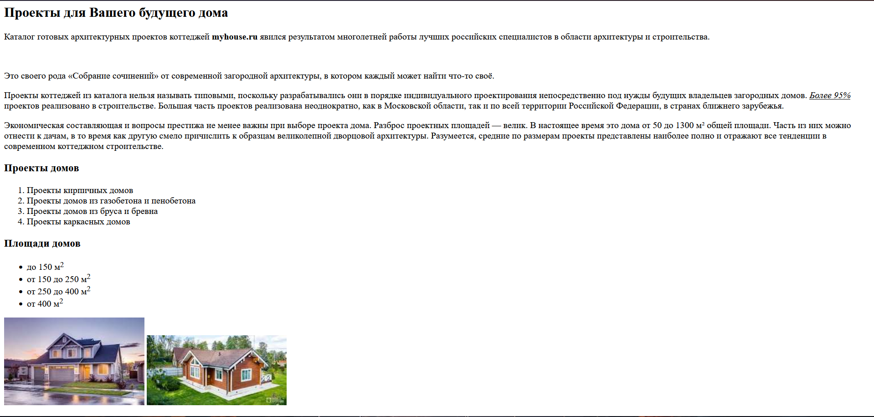
Задание 7-14
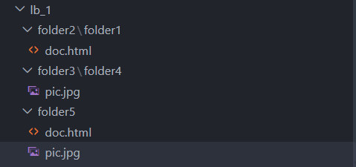
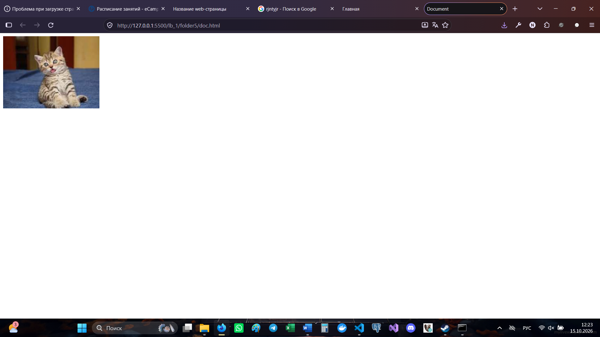
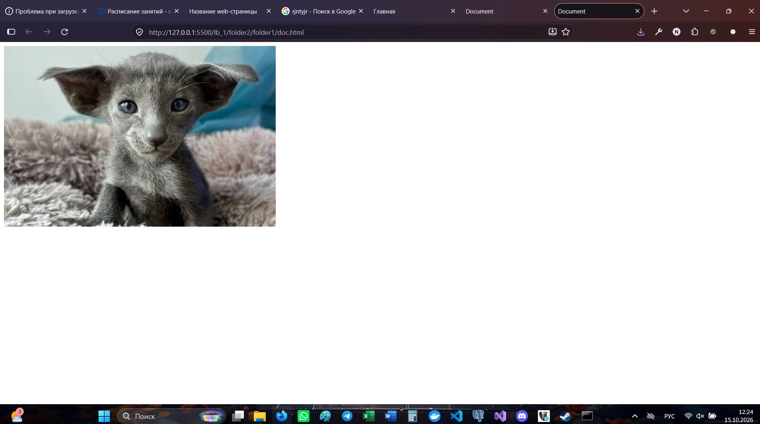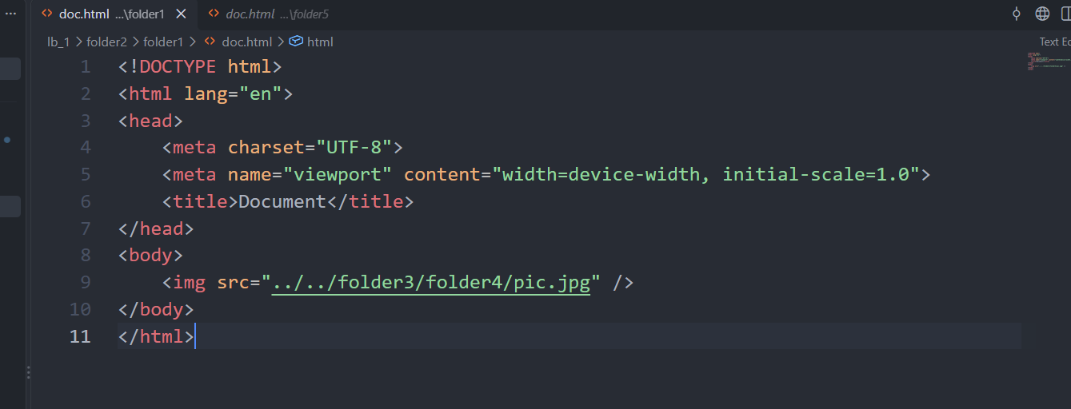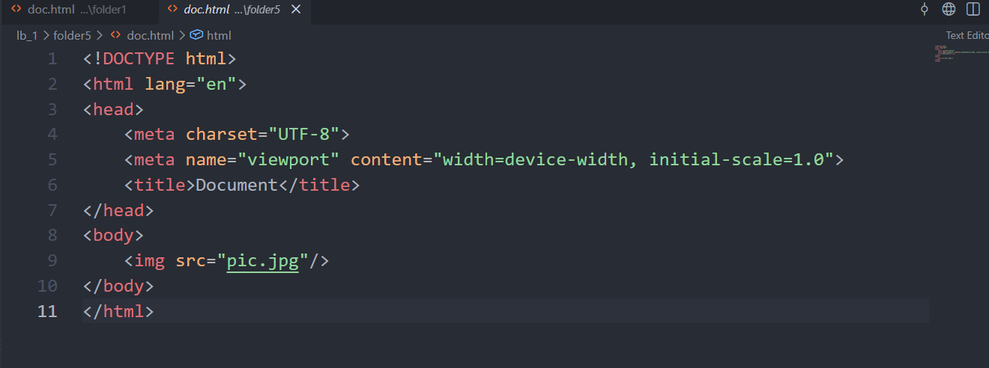

Вывод: в ходе выполнения лабораторной работы были успешно освоены базовые принципы верстки веб-страниц на HTML. На практике изучена обязательная структура HTML-документа, назначение заголовочной части (<head>) и тела страницы (<body>).

